Морозов В.В. гр. 2112
Несмотря на то, что последняя мировая война закончилась более 70 лет назад, до сих пор не все знают о своих родных, как и где погибли.
В нашей семье, как и по всей нашей великой стране мы вспоминали о её последствиях и чтим память наших дедов, воинов которые отдали жизнь за будущие поколения. Среди таковых были мои прадеды Чувашёв Фёдор Тимофеевич- это отец мой бабушки Любы и ее свекор - Морозов Павел Лукьянович. Как мне рассказывали: "Павел Лукьянович вернулся домой и жил в мирное время в д. Николаевка Бирского района БАССР, а Фёдор Тимофеевич - на войне погиб. Его ждали, искали, но безуспешно - пропал без вести.
При поступлении на воинскую службу всех добровольцев строго документировали в местных призывных пунктах и как оказывалось не всегда правильно. Так случилось и с моим прадедом Чувашовым Фёдором Тимофеевичем, которому записали фамилию Чуванов и фамилию отца тоже Чуванов. По факту мои родные искали Чувашова и его отца - Рубцова Тимофея (рис.1).
Поэтому, только недавно выло установлено его место призыва, службы и год гибели.
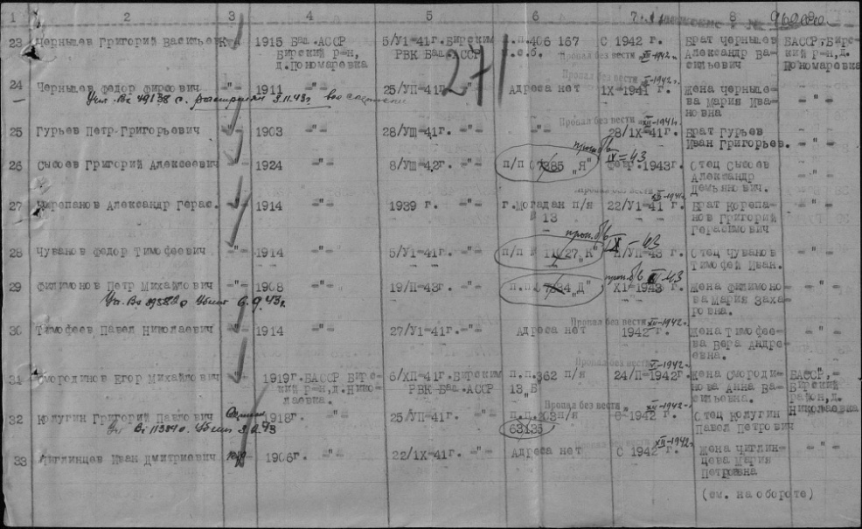
Рис.1. выписка из журнала регистрации по призыву

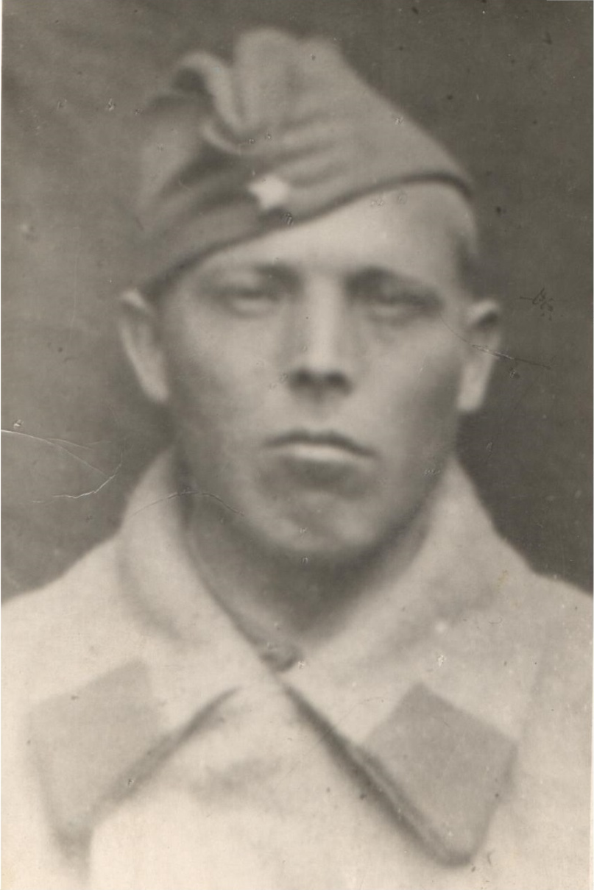
Мой прадедушка
Фёдор Тимофеевич Чувашов родился 1914 года в с. Осиновка Бирского р-на БАССР .
Был призван 05.06.1941 в Бирский РВК, Башкирской АССР, Бирского р-на.
Служил в пехотном полку 11027 "К" в звании красноармейца.
Участвовал в боевых действиях в составе 238 сп 28 сентября 1943 года, в этом же году пропал без вести.

Про деда Федора бабушка нам практически ни чего не рассказывала. Да это и естественно, поскольку бабушка родилась в 1942 году, когда ее отец уже ушел на фронт и только присылал небольшие письма, как мне показывали, в форме треугольника.
Из записей полкового журнала установлено, что полк 11027 "К" участвовал в боевых действиях у реки Болва. Река Болва (рис.2) – левый приток Десны, впадает в нее на расстоянии 794 км от ее устья. Протекает по территории Калужской и Брянской областей. В полковом журнале за август и сентябрь 1943 года описываются продвижения полка по маршруту на пути которого есть река Радица — она протекает в Брянской области России, является левым притоком реки Болвы.
"Полк продвигался по маршруту Белый колодец, Красная гора и достигнув реки Болва противник встретил огнем. Занял оборону на восточном берегу реки Болва, на участке железнодорожный мост, что северо-восточне деревни Ольшаница в Дятьковском районе Брянской области."
Брянский железнодорожный узел являлся крупной базой снабжения армейского и фронтового значения, а также узлом соединения нескольких железнодорожных магистралей. Этот объект приковывал к себе внимание обоих воюющих сторон , и удары по нему были систематическими и массированными. Одновременно поражались и военные объекты в окрестностях узла и в городе.
Рис. 2. Карта бассейна реки Десна
Как я понял из материалов полкового журнала полк в начале сентября 1943 года находился на реке Болва в 1,5 км от деревни Ольшаница. "10-11.09 43 г - На этом рубеже полк вел огневой бой с противником и вел разведку с целью отыскания брода через реку. Все возможные места и подступы к реке противник заминировал. Противник вел пулеметный огонь и обстреливал боевые порядки полка минометным огнем, который продолжался практически сутки. Ночью с 11.09 на 12.09.43 противник отошел."
Последующие передвижения полка на рис.3. И в каком сражении погиб дед Федор пока не определено.
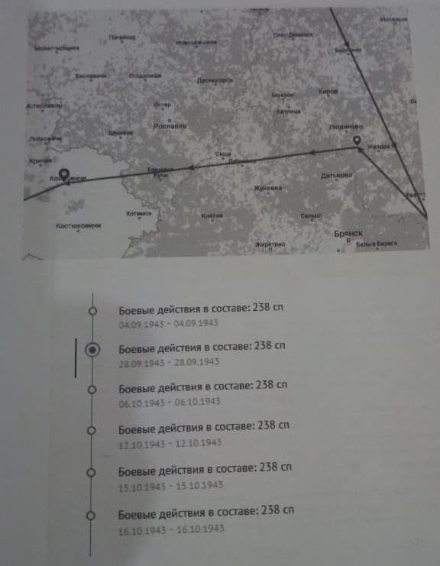
Рис. 3. Карта наступления полка

Пробабушка Ольга получила весточку о его гибели уже после окончания войны в 1946 г

